Информация о самовольно установленном и (или) незаконно эксплуатируемом временном сооружении (шлагбаум), расположенном на земельном участке, в районе дома 8 по ул. Читинская.

№ | Адрес размещения | Дата выявления | Вид временного сооружения (наименование, фото) | Сведения о владельце (ИНН для юр. лиц и ИП, Ф.И.О., адрес)
1 | Ул. Читинская, д. 8 | 14.05.2025 | Ограждение  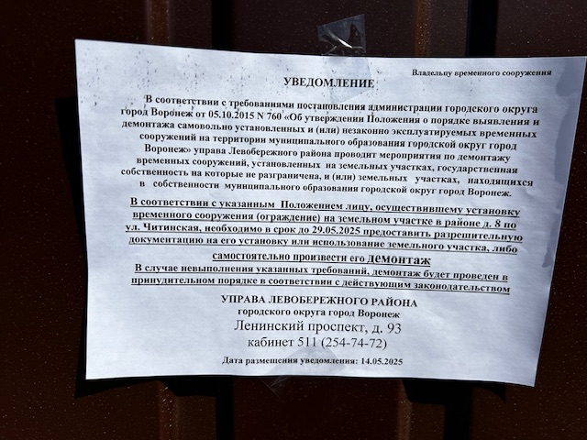  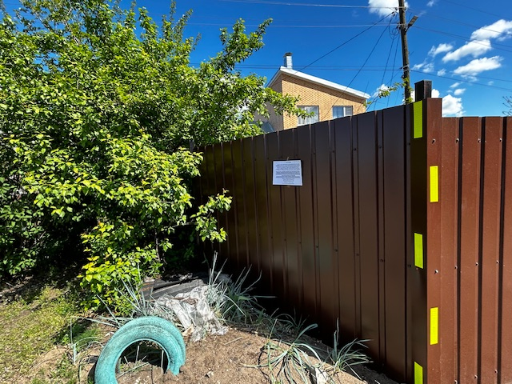  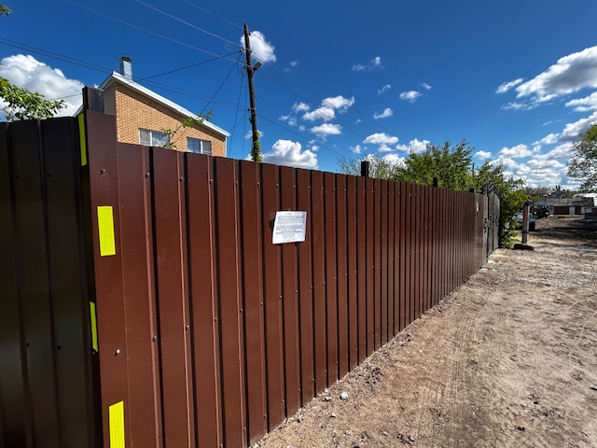 | Не установлен

